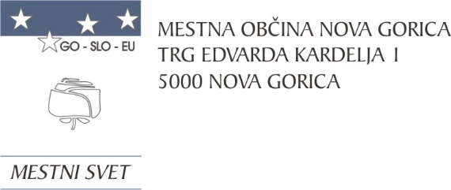 **16**

Na podlagi 54. člena Zakona o skupnih temeljih sistema plač v javnem sektorju (Uradni list RS, št. 95/24), 2. in 5. člena Uredbe o plačah javnih uslužbencev plačne skupine B (Uradni list RS, št. 99/24), 1. člen Odloka o ustanovitvi Javnega sklada malega gospodarstva Goriške (Uradne objave Časopis OKO, št. 14/03 in Uradni list RS, št. 21/16) ter 19. člena Statuta Mestne občine Nova Gorica (Uradni list RS, št. 13/12, 18/17 in 18/19) je Mestni svet Mestne občine Nova Gorica na seji dne _________________ sprejel naslednji

S K L E P

1.

S tem sklepom se delovno mesto direktorja Javnega sklada malega gospodarstva Goriške s 1. 1. 2025 uvrsti v 39. plačni razred.

2.

Z dnem uveljavitve tega sklepa preneha veljati sklep številka 100-13/2017-46 z dne 22.1.2018, ki pa se še uporablja do 31. 12. 2024.

3.

Ta sklep velja takoj, uporabljati pa se začne s 1. 1. 2025.

Številka: 410-7/2023

Nova Gorica, dne

Samo Turel

ŽUPAN

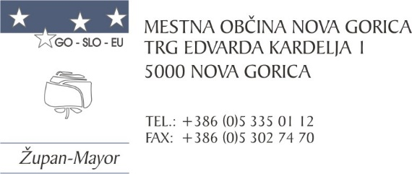Številka: 410-7/2023-16

Nova Gorica, dne 17. decembra 2024

O B R A Z L O Ž I T E V

Skladno s tretjim odstavkom 54. člena Zakona o skupnih temeljih sistema plač v javnem sektorju (Uradni list RS, št. 95/24) je za določitev osnovne plače javnega uslužbenca plačne skupine B pri uporabnikih proračuna, kamor sodi tudi delovno mesto direktorja Javnega sklada malega gospodarstva Goriške, pristojen predstojnik oziroma organ pristojen za njegovo imenovanje. Slednji mora pri določitvi osnovne plače javnega uslužbenca plačne skupine B upoštevati razpon razredov, kriterije in metodologijo za uvrstitev delovnih mest, ki jih določi vlada.

S 26. novembrom 2024 je pričela veljati nova Uredba o plačah javnih uslužbencev plačne skupine B (Uradni list RS, št. 99/24; v nadaljevanju: Uredba), ki se začne uporabljati s 1. januarjem 2025.

V skladu s 5. členom Uredbe se prva uvrstitev javnih uslužbencev plačne skupine B v skladu s to uredbo izvede 1. januarja 2025, pri čemer se vrednosti kriterijev preverjajo glede na stanje 1. decembra 2024.

S tem sklepom se tako določa uvrstitev delovnega mesta direktorja Javnega sklada malega gospodarstva Goriške, katerega ustanoviteljice so Mestna občina Nova Gorica, Občina Brda, Občina Kanal ob Soči, Občina Šempeter – Vrtojba, Občina Miren – Kostanjevica in Občina Renče - Vogrsko v plačni razred znotraj razponov plačnih razredov, določenih v Prilogi III Uredbe. Uvrstitev je izvedena na podlagi kriterijev oziroma seštevka vrednosti kriterijev iz Priloge IV, ki je sestavni del te uredbe, ter metodologije, določene v 4. členu te uredbe.

Kot izhaja iz priloge IV k uredbi, so kriteriji za določitev plačnega razreda direktorja javnega sklada malega gospodarstva:

* število zaposlenih (za nedoločen čas);
* število uporabnikov storitev;
* celotni prihodki sklada v EUR;
* število ustanoviteljev in
* območje delovanja.

Upoštevaje novo uredbo in stanje vrednostnih kriterijev na dan 1. december 2024, se plačni razred direktorja Javnega sklada malega gospodarstva Goriške določi, kot sledi:

- 5 % iz naslova števila zaposlenih (do 5 javnih uslužbencev);

- 30 % iz naslova števila uporabnikov storitev (več kot 2500);

- 30 % iz naslova prihodkov (več kot 1.043.232 EUR);

- 5 % iz naslova števila ustanoviteljev (več kot dva ustanovitelja) in

- 10 % iz naslova območja delovanja (mestna občina).

Kot izhaja iz priložene dokumentacije, posredovane s strani Nadzornega sveta Javnega sklada malega gospodarstva Goriške, se skupni seštevek zgornjih kriterijev, ki znaša 80 %, ovrednoti z 39. plačnim razredom.

**Mestnemu svetu Mestne občine Nova Gorica predlagamo, da predloženi sklep obravnava in sprejme.**

Samo Turel

ŽUPAN

Pripravila:

Martina Remec Pečenko

Vodja Oddelka za gospodarstvo in

gospodarske javne službe

Priloga:

* Sklep Nadzornega sveta št. 014-0001/2022-45 z dne 17. 12. 2024